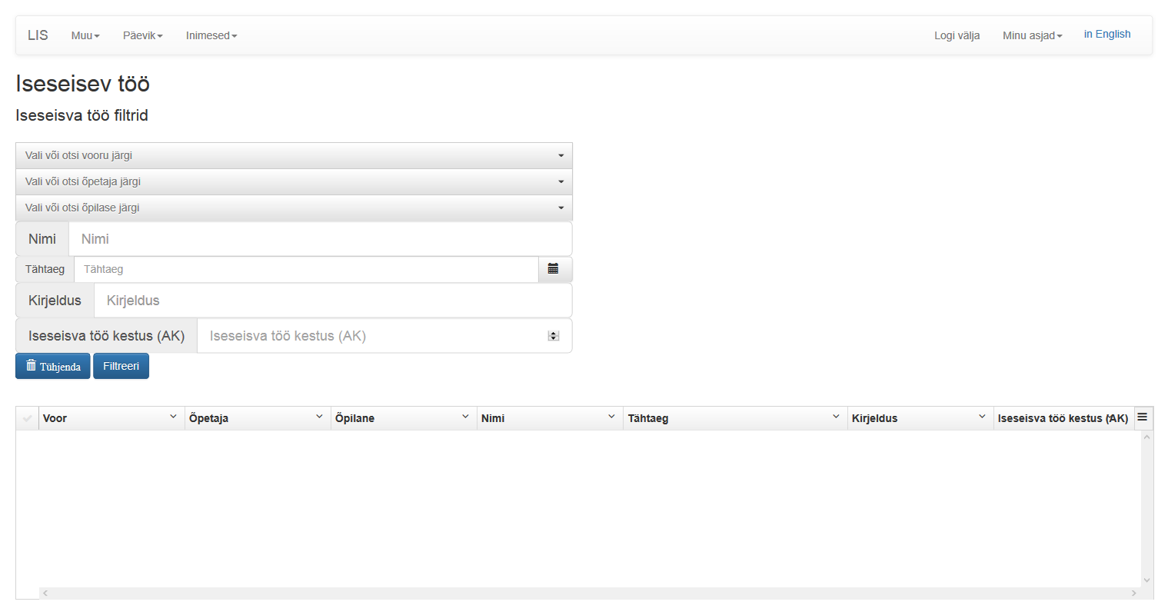

Iseseisva töö filtrid:

Võimaldab filtreerida, kasutades : Vooru järgi, Õpetaja järgi, Õpilase järgi, Nime järgi, Tähtaja järgi, Kirjelduse järgi, Iseseisva töö kestuse(AK) järgi mis põhineb otsing. Vajutades nuppu "Tühjenda" - tühjendab sisendrida, vajutades nuppu "Filtreeri" - filtreerib see asjakohane teave.